«Егер сіздің балаңыз басқаларды тістесе ше?»

«Что делать, если Ваш ребенок кусает других?»

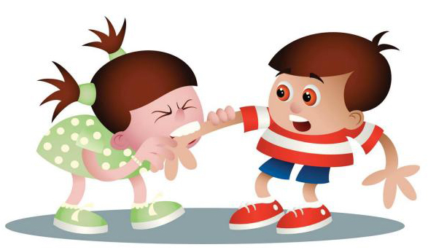

Согласитесь, новость, что Ваш ребенок кусается, укусил другого малыша в детском саду, может быть шокирующей. Вероятно, вы задаетесь вопросом, что делать, как поступать? Для этого важно понять, почему происходят подобные случаи, затем постараться отучить вашего ребенка кусаться, чтобы он смог ужиться в группе и его не воспринимали, как агрессора.

**ЧТО ДЛЯ ЭТОГО НУЖНО?**

1. Признать, что почти все дети дома или в детском саду хоть раз да кого-то укусили, то есть это обычное явление, поэтому не стоит сразу вешать на ребенка клеймо «агрессивного кусаки».
2. Понять причины почему кусается.
3. Адекватно реагировать, чтобы отучить его от кусаний для предотвращения подобных инцидентов в будущем.

**ПРИЧИНЫ**

В принципе, чтобы узнать всю природу этого явления, стоит понять, чем же является процесс кусания. По сути, для детей это вполне нормально и естественно, ведь по-другому проявлять некоторые свои эмоции они еще не могут по причине неустойчивой и не полностью сформировавшейся психики.

**Ребенок кусается, когда:**

* находится в состоянии чрезмерного перевозбуждения, усталости или дискомфорта (например, ему жарко или он голоден);
* защищает свою игрушку или оберегает свою (по его разумению) территорию;
* хочет что-то получить и не знает, как это сделать по-другому;
* еще не умеет сочувствовать другим людям;
* пытается привлечь к себе внимание, которого ему не хватает;
* подвергается строгому (физически) наказанию родителей;
* испытывает гиперопеку со стороны взрослых;
* чувствует дефицит внимания к себе;
* не желает выполнять требования взрослых;
* привлекает к себе внимание взрослого;
* в семье рождается второй ребёнок.

Обычно дети отвыкают от привычки кусаться в возрасте 3 - 4 лет, когда улучшается их речь, и они могут нормально словами общаться с окружающими.

**КАК ОТУЧИТЬ КУСАТЬСЯ**

* Никогда не смейтесь, если кто-то кусается или укушен.
* Не кусайте своего ребенка в шутку. Он не поймет разницы между вашими нежными укусами и своими.
* Учите своего ребенка другим способом получить то, что он хочет. Например, вежливо попросить словами или рукой.
* Учите ребенка, как надо делиться. Например, делитесь с ним печеньем. Хвалите, если ребенок делиться с кем-то.
* Учите ребенка играть с игрушкой по очереди с другими детьми или вместе. Хвалите, если он это делает на ваших глазах.
* Приучайте его к ласковым действиям и во время игры. Например, покажите ему, как обнимать мишку, гладить котенка, любить куклу. Хвалите, если ребенок играет мирно
* Не оставляйте без внимания, если ребенок бьет игрушки, колотит машинки, швыряет кукол, без устали объясняйте, что игрушечке больно, ее надо пожалеть.
* Взрослым необходимо понаблюдать, в каких именно случаях ребёнок начинает кусаться, и, по возможности, предвидеть и предотвращать болезненные и конфликтные ситуации.
* Не спускайте глаз во время игры с тех детей, которые склонны кусаться и драться.

Если вы видите, что малыш приближается к другому ребёнку с ясно видимой целью укусить, как можно быстрее приложите ладонь к его рту, тем самым создав физическую преграду и предотвратив укус. При этом нужно сказать, решительно и строго, что ''кусаться нельзя!''

**ЕСЛИ УКУС ПРОИЗОШЕЛ**

* Посмотрите кусаке в глаза и скажите строгим, недружелюбным голосом: "Не смей кусаться, это больно". Не пользуйтесь длинными сложными объяснениями - ребенок может не понять их.
* Проявите повышенное внимание к укушенному ребенку. Успокойте его. Дайте попить. Внимательно исследуйте место укуса. Если необходимо продезинфицируйте место укуса антисептиком. Можно наложить холодный компресс или повязку.
* Затем снова вернитесь к кусаке. Строго скажите, приложив ладонь к его рту, что нельзя кусать людей. Добавьте, если ты хочешь кусаться, то можешь укусить резиновую игрушку, кольцо, подушку и т.п. и дать ему в руку один из указанных предметов. Скажите ''игрушке не больно, а Свете очень больно, она плачет''.

У более старшего ребенка можно спросить, почему он укусил: ''Ты хотел играть с красным мячом? Нужно было попросить у Светы, подождать, пока она закончит играть. Или обратился бы ко мне, я бы тебе помогла''

* Разумеется, что не следует наказывать ребёнка физически. Ведь наказывая, Вы продемонстрируете ему отрицательные образцы поведения.
* Но можно на некоторое время изолировать кусаку от детей. Например, сказать: "Кусаться больно: это очень плохо, когда ты делаешь кому-нибудь больно. Вот теперь мы должны посидеть на стуле и подумать, почему же нельзя кусаться".

**ИНСТРУКЦИИ ПО ИСКОРИНЕНИЮ ПРИВЫЧКИ КУСАТЬСЯ**

1. Если ваш малыш кусается, очевидно, такое поведение у вас ненаказуемо или, несмотря на осуждение, приносит ему желаемый результат. Подумайте над этим.
2. Агрессора с раннего возраста надо учить контролировать себя. Те дети, которым это удаётся, чаще добиваются успеха во взрослой жизни и продолжают уважать и любить своих родителей.
3. Когда малыш сделал Вам больно, обязательно скажите ему об этом. Обсуждайте с малышом острые ситуации и ищите компромиссы.
4. Вы в состоянии помочь «зубастику», и в первую очередь тем, что покажете пример контроля над собственными эмоциями, далеко не всегда радостными.